**UNIVERSIDAD PERUANA UNION**

**FACULTAD DE INGENIERÍA Y ARQUITECTURA**

**Escuela Profesional de Ingeniería Ambiental**



**Perfil del proyecto de investigación**

**" Implementación de Filtros con Moringa oleífera, Carbón Activado y Filtro de Arena para Mejorar la Calidad del Agua del Río Rímac Destinada al Consumo Humano "**

Por:

De la Cruz Sotelo, Allyson Yuimhey

Huamán García, Caleb Darío

Asesor:

Mg. Milda Cruz

**Lima,** **Abril de 2024**

IDENTIFICACIÓN DEL PROBLEMA

* 1. Planteamiento del problema

En la actualidad, la contaminación del agua es predominantemente causada por actividades humanas y cambios climáticos, resultando en una significativa disminución de los recursos hídricos a nivel global (Wu, 2013). Esta problemática se ve exacerbada por el crecimiento continuo de la industrialización, la expansión agrícola y la urbanización, lo cual ha generado una competencia por el acceso a este recurso esencial (OMS, 2002).

El acceso limitado al agua potable se presenta como una preocupación fundamental para la vida y el desarrollo humano. La Organización Mundial de la Salud subraya la importancia vital del agua en todas sus formas, y señala que un gran porcentaje de la población mundial utiliza fuentes de agua no mejoradas, como aguas superficiales y pozos no protegidos (OMS, 2002). Además, factores como la variabilidad climática y el crecimiento demográfico están exacerbando esta crisis. (Aguirre, S. E., Piraneque, N. V., & Cruz, R. K. 2018).

Aunque existen estudios previos sobre el uso de Moringa oleífera en la potabilización del agua (Rodríguez-Santos et al., 2018), este estudio se diferencia al integrar estos materiales en un filtro biológico completo y evaluar su efectividad específicamente en el contexto del Río Rímac. La hipótesis subyacente es que la combinación de estos materiales mejorará significativamente la calidad del agua, cumpliendo con los estándares de calidad ambiental para el consumo humano.

En este contexto, los filtros biológicos han emergido como una solución prometedora. Este estudio se centra en la implementación de filtros biológicos utilizando una combinación innovadora de Moringa oleífera, carbón activado y filtro de arena para el tratamiento del agua del Río Rímac. La Moringa oleífera, conocida por sus propiedades coagulantes y antimicrobianas, se integra con el carbón activado, reconocido por su capacidad de adsorción de contaminantes, y el filtro de arena, que actúa como una barrera física efectiva.

El diseño de la investigación incluye la implementación y evaluación del filtro biológico en condiciones de laboratorio y en campo, evaluando parámetros físicos, químicos y microbiológicos. Este enfoque no solo busca demostrar la viabilidad técnica del filtro, sino también su aplicabilidad práctica y sostenibilidad en entornos reales.

OBJETIVOS DE LA INVESTIGACIÓN

Objetivo General

Evaluar la efectividad de los filtros biológicos utilizando Moringa oleífera, carbón activado y filtro de arena para mejorar la calidad del agua del Río Rímac destinada al consumo humano.

Objetivos Específicos

* Comparar los parámetros de calidad del agua (como pH, Conductividad Eléctrica, Oxígeno Disuelto, Demanda Bioquímica de Oxígeno, Sólidos Totales, Turbidez, Escherichia coli y Coliformes Totales) antes y después del tratamiento con el filtro biológico.
* Reducir los parámetros microbiológicos en el agua del Río Rímac utilizando el filtro biológico de Moringa oleífera, carbón activado y el filtro de arena con fines de consumo humano.
* Evaluar la viabilidad técnica del filtro biológico en condiciones de laboratorio y en campo, asegurando que los parámetros tratados cumplan con los estándares de calidad ambiental para el consumo humano establecidos por el Decreto Supremo 004-2017-MINAM.

**MARCO TEÓRICO**

* + AGUA RESIDUAL:

Las aguas residuales son aguas que, después de ser utilizadas, cambian su composición, lo que resulta en una disminución de su calidad y la necesidad de tratamiento o depuración. Estos vertidos representan una amenaza para los organismos vivos y el entorno natural, ya que alteran las características del medio donde se descargan. Existen tres tipos de aguas residuales, clasificadas según su origen: urbanas, industriales y agropecuarias. La composición de estas aguas varía dependiendo del tipo de industria y los procesos de producción utilizados. (Orozco et al., 2004).

* + COAGULANTES NATURALES:

También llamados biocoagulantes y polímeros naturales, estos recursos representan una fuente alternativa aún no completamente aprovechada. Se generan de forma natural, a través de reacciones bioquímicas (Guzman et al., 2013), y han sido utilizados durante más de 4000 años en África, India y China como coagulantes, además de actuar como floculantes en aguas con alta turbidez (Asrafuzzaman, Fakhuruddin & Alamgir, 2011). Los coagulantes naturales se obtienen de tejidos animales o vegetales (Andía, 2000); son seguros, respetuosos con el medio ambiente y presentan una toxicidad mínima o nula, siendo muchos de ellos ricos en proteínas y carbohidratos solubles en agua. Por otro lado, Banchón et al., (2016), menciona que los compuestos coagulantes, como proteínas, polisacáridos, mucílagos, taninos y alcaloides, desestabilizan los sólidos suspendidos y eliminan los sólidos disueltos, lo que resulta en una menor generación de lodos residuales en comparación con los coagulantes químicos. Además, la producción de lodos es cinco veces menor en comparación con los coagulantes químicos. A diferencia del sulfato de aluminio y el cloruro férrico, los coagulantes naturales no consumen alcalinidad ni alteran el pH. En algunos casos, los coagulantes naturales pueden lograr una remoción igual o incluso superior a la de los coagulantes químicos. Entre ellos se encuentran almidones de origen natural, alginatos, polisacáridos como la celulosa, gomas y quitosano (Nieto & Orellano, 2011).

* + MORINGA OLEÍFERA:

Las semillas de moringa son un tipo de coagulante que contiene mucha proteína con carga positiva, lo que las hace solubles en agua. Este coagulante funciona al neutralizar y desestabilizar las cargas negativas de las partículas coloidales suspendidas (Folkard & Sutherlad, 1996); (Arias & Godino, 2014); (Feria, Bermúdez & Estrada, 2014). Además de reducir la turbiedad, la moringa también tiene propiedades antimicrobianas y puede reducir la presencia de metales y la dureza del agua a (Tenorio, Nuñez & Guzmán, 2008).

* + CARBON ACTIVADO:

El carbón activado es un material poroso producido artificialmente que tiene una alta porosidad y una gran área de superficie interna. Debido a su naturaleza química, el carbón activado tiene la capacidad de atraer y retener preferentemente ciertas moléculas no iónicas y poco polares, como los compuestos orgánicos, del fluido que lo rodea. Por esta razón, se considera un adsorbente casi universal de moléculas orgánicas.

En los sistemas de tratamiento de agua, el carbón activado se usa en una columna donde el líquido fluye hacia abajo, facilitando eliminar impurezas que pueden darle color, olor y sabor desagradable al agua potable (Niño, I. y Ortiz, D., 2008).

* + FILTRO BIOLÓGICO:

La función de un filtro biológico es la de eliminar los contaminantes orgánicos e inorgánicos presentes en el agua a través de organismos vivos, esenciales para la purificación del agua. Estos sistemas emplean bacterias y microorganismos que se alimentan de los desechos orgánicos en el agua, convirtiéndolos en sustancias inertes. De esta forma, no sólo limpian el agua, sino que también ayudan a controlar malos olores producidos por la descomposición de materia orgánica.

METODOLOGÍA

La investigación es de tipo aplicada, ya que se fundamenta en supuestos e investigaciones previas para abordar el problema de la contaminación del agua del río Rímac. Se propone resolver esta problemática mediante un método de filtración biológica que mejore los parámetros fisicoquímicos y reduzca los parámetros microbiológicos del agua destinada al consumo humano. *Jiménez, R., (1998)*, manifiesta que una investigación es de tipo aplicada si la problemática se genera de la práctica social y si los resultados obtenidos pueden ser aplicados en base a mejorar las circunstancias del acto didáctico y educativo.

El estudio adopta un enfoque cuantitativo, utilizando magnitudes numéricas para medir con precisión las variables de estudio. Se centra en cómo la aplicación del biofiltro puede mejorar la calidad del agua potable en la ciudad de Pachacútec en Ventanilla. Los resultados obtenidos serán comparados con las hipótesis después de la experimentación. Según *Jiménez, R., (1998)*, una investigación es cuantitativa cuando busca entender fenómenos utilizando el método científico a través de observación, experimentación y discusión, con el fin de contrastar los datos con las hipótesis planteadas.

El tipo de investigación es de carácter explicativo, ya que se enfoca en comprender cómo varían las variables de calidad del agua del río Rímac al aplicar el filtro biológico como variable independiente. De esta manera, se busca establecer relaciones de causa y efecto. Según *Jiménez, R., (1998)*, un estudio es explicativo cuando parte de problemas correctamente identificados y cuenta con un sólido fundamento teórico sobre las relaciones de causa y efecto. Para este tipo de estudio, es crucial formular hipótesis que expliquen de manera explícita las causas que generan el problema y sus implicaciones.

El diseño de la investigación es experimental, ya que se examinó y evaluó la técnica de adsorción del biofiltro para mejorar la calidad del agua del río Rímac destinada al consumo humano. Es específicamente de tipo preexperimental, porque se analizaron muestras de agua antes del tratamiento y se realizó una medición antes y después con un grupo para verificar las mejoras en la calidad del agua evaluada. Según *Jiménez, R., (1998),* el diseño experimental forma parte del modelo científico, el cual implica una serie de pruebas donde las variables experimentan cambios constantes en el proceso de entrada, modificando así las variaciones en la salida a través de la observación.

* + **Matriz de operacionalización**

A continuación, se aprecia la matriz de operacionalización de las variables de investigación.

**Tabla 1 Matriz de operacionalización**

|  |  |  |  |  |  |  |  |  |
| --- | --- | --- | --- | --- | --- | --- | --- | --- |
| PROBLEMAS | | OBJETIVOS | HIPÓTESIS | VARIABLES | DIMENSIONES | INDICADORES | CRITERIOS DE VALORIZACIÓN | MÉTODOS, TÉCNICAS Y TRATAMIENTO |
| -¿De qué manera el filtro biológico utilizando Moringa oleífera y Carbón Activado, reduce  los parámetros físicos - químicos en el agua del Río Rímac para consumo humano?  -¿De qué manera el filtro biológico utilizando Moringa oleífera y Carbón Activado, reduce los parámetros microbiológicos del agua en el Río Rímac para consumo humano? | | Mejorar los parámetros físicos-químicos en el agua del Río Rímac con fines de consumo humano luego de utilizar el filtro biológico de Moringa oleífera y carbón activado. | Reducir los parámetros físicos - químicos en el agua del Río Rímac con fines de consumo humano a través del filtro biológico utilizando Moringa oleífera y Carbón Activado | Filtro biológico | -Características físicas del filtro  -Concentración de Adsorbente  -Tiempo de retención hidráulica  - Eficiencia | -Altura  -Diámetro  -Volumen  -Semilla de moringa  -Carbón activado  -Tiempo (TRH)  -Litros/días  -Remoción (%) | -Cm  -Cm  -ml  -g  -g  Minutos  L/Hora  (Ci-Cf/Ci) (100) | Peachimetro  Turbidímetro  Medidor de Oxígeno disuelto y temperatura  Fotómetro  Caldo verde  Sistema de DBO  Sistema de DQO |
|  | Reducir los parámetros microbiológicos en el agua del Río Rímac utilizando el filtro biológico de Moringa oleífera y carbón activado con fines de consumo humano. | | Reducir los parámetros microbiológicos en el agua de subsuelo con fines de consumo humano a través del filtro biológico utilizando Moringa oleífera y Carbón Activado | Mejora de la Calidad en el Agua del Rio | - Parámetros Microbiológicos  - Propiedades físico- químicas | - Escherichia coli  - Coliformes Totales  - Potencial Hidrógeno  - DBO  - Oxígeno disuelto  -Sólidos totales  -Turbidez  -Conductividad eléctrica  -Temperatura | - UFC/100mL  - UFC/100mL  - unidad de potencial hidrogeno  - mg/L  - ppm  - mg/L  - NTU  - µS/cm  - °C |

**Fuente**: Elaboración propia, (2024)

* **Descripción del lugar de ejecución:**

La investigación se desarrollará en 4 puntos del Río Rímac - Distrito Lurigancho - Provincia Lima - Departamento Lima.

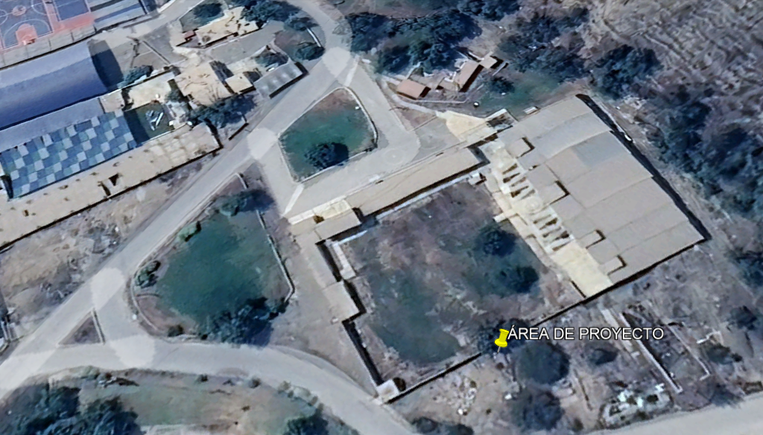

**Tabla 2: Coordenadas del área del proyecto**

|  |  |
| --- | --- |
| COORDENADAS UTM | |
| P1 | |
| Altitud | Latitud |
| 299451.00  m | 8674094.00  m |

**Fuente**: Elaboración propia, (2024)

* 1. PROCEDIMIENTO:

Para poder llevar a cabo este proyecto, se realizó la compra de los materiales a utilizar, siendo estos como Moringa Oleífera, carbón activado, botellas de 675 ml, rejillas, 6 caños de plástico, flanches, tubos PVC de 4” y ½”, conectores angulares de PVC, válvulas de PVC, conectores hembra y macho de PVC, cinta teflón, pegamento para tubos, botellas de ½ litro, arena fina, algodón.

A continuación, se hizo el corte de los tubos tanto de 4” como de ½” esto para poder separarlos en 6 partes iguales. Para los tubos de 4” su medida fue de 50 cm y los de ½” su corte fue de 20 cm.

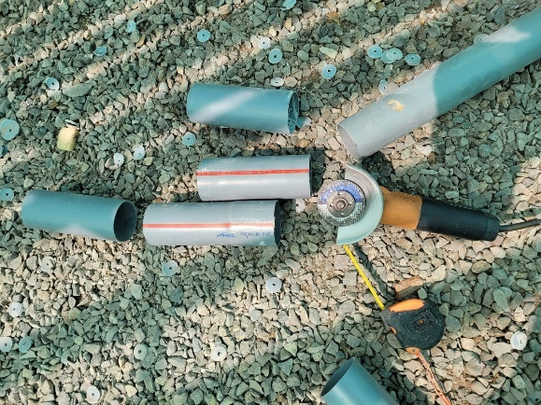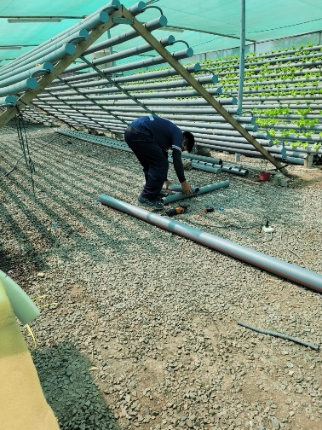

Continuando con el desarrollo de los filtros, se procedió al armado de cada filtro, colocando los tapones de los tubos de ½”, para esto se utilizó el pegamento para tubos PVC que se compró con anterioridad, esto se realizó con los 6 tubos destinados para utilizarse como filtros. Asimismo, se hizo el armado de todo el prototipo para el proyecto quedando únicamente el chancado de la moringa y carbón activado.

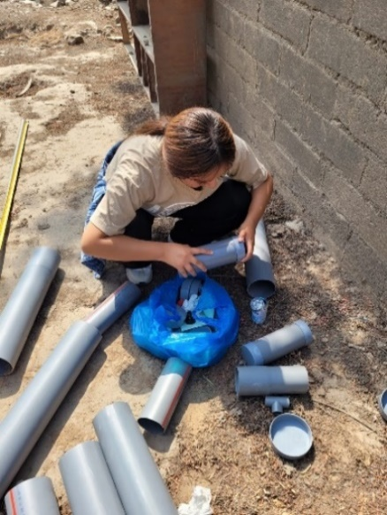 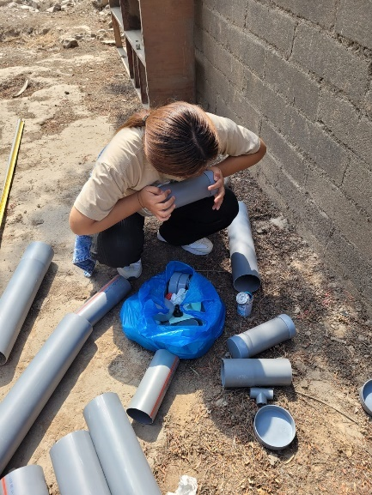

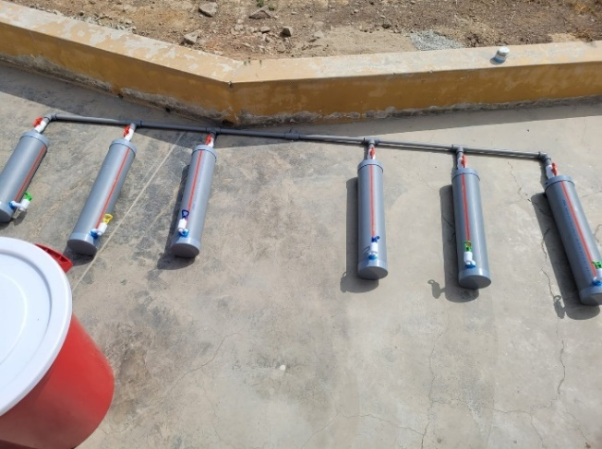

Luego de haber realizado ya el armado y dejar todo listo para colocar la moringa y carbón activado, se procedió al chancado de la moringa, en el cual se tuvo que pelar toda la moringa para finalmente, ser colocado en la estufa por un periodo de tiempo de 3 horas en una temperatura de 150° sin interrupción, esto para poder ser chancado sin ninguna dificultad. Asimismo, se chanco el carbón activado, esto para no colocar grumos grandes dentro del filtro que pueda hacer efecto en los parámetros.

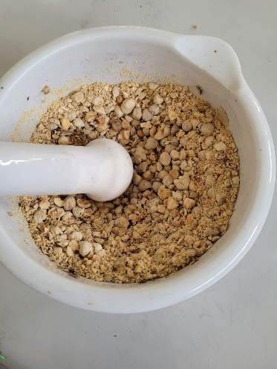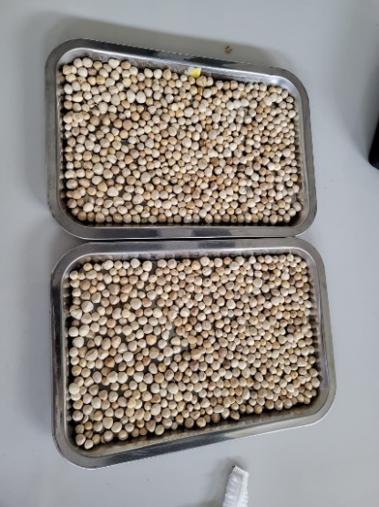

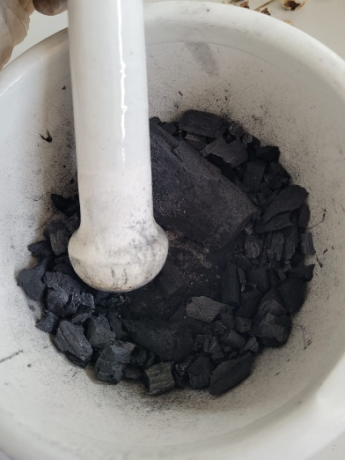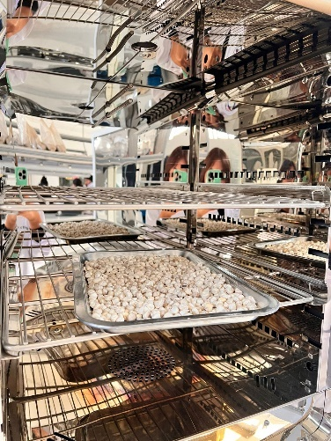

Posteriormente, se colocó todos estos componentes dentro de los filtros para luego poder colocarle la parte superior de estos mismos. Siendo así, que luego se coloca dentro de los tubos de 4” para luego ser pegados en las distribuciones ya realizadas anteriormente.

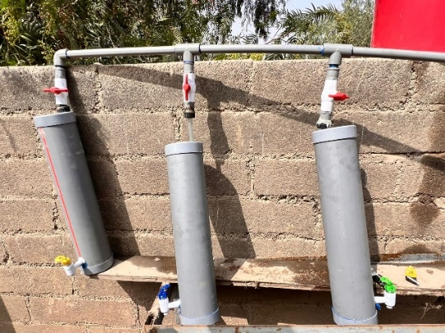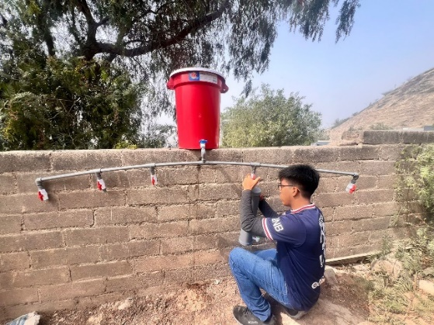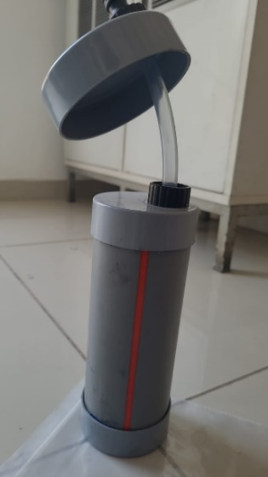

**Tabla 3: Concentración de semillas y carbón activado de los filtros.**

|  |  |  |
| --- | --- | --- |
| FILTRO | MEDIOS FILTRANTES | |
| Semilla de Moringa | Carbón Activado |
| Filtro 1  (Primer tratamiento) | 500 gr | 300 gr |
| Filtro 2  (Primer tratamiento) | 400 gr | 300 gr |
| Filtro 3  (Primer tratamiento) | 300 gr | 300 gr |
| Filtro 4  (Primer tratamiento) | 200 gr | 300 gr |
| Filtro 5  (Primer tratamiento) | 100 gr | 300 gr |
| Filtro 6  (Primer tratamiento) | 50 gr | 300 gr |

Fuente: Elaboración Propia, (2024)

Para poder continuar con esta parte, se puso a prueba los 6 grupos de filtros con sus respectivos tratamientos, para esto se hizo la apertura de las seis válvulas las cuales permitieron el ingreso del agua a los sistemas de filtración, además, se controló el tiempo de retención con ayuda de un cronómetro y así se pudo determinar.

**Tabla 4: Concentración de semillas y carbón activado de los filtros.**

|  |  |  |  |  |
| --- | --- | --- | --- | --- |
| FÓRMULA FILTRO | FILTROS | VOLUMEN (ml) | TRH (min) | CAUDAL (mil/min) |
| Q = V/T | 1 | 911.22 | 30 | 30.37 |
| 2 | 911.22 | 30.3 | 30.07 |
| 3 | 793.3 | 20.2 | 39.23 |
| 4 | 793.3 | 20.7 | 38.32 |
| 5 | 683.4 | 10 | 68.3 |
| 6 | 683.4 | 10.5 | 65.08 |

Para la primera etapa (pre-monitoreo) de la investigación se realizó un diagnóstico inicial del problema identificado y la recolección de la muestra de agua del río Rimac, el muestro se realizó el día 17 de abril

Asimismo, se realizó la medición de los parámetros físicos químicos, tales como conductividad eléctrica, oxígeno disuelto, temperatura, pH. A su vez, comparando con el DS N° 031-2010-S.A Reglamento de la Calidad del Agua para consumo humano.

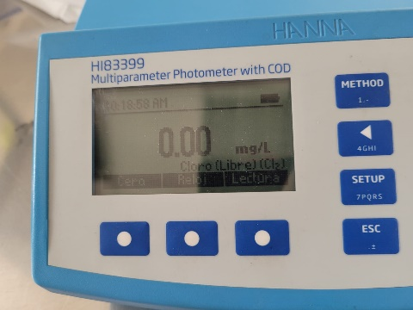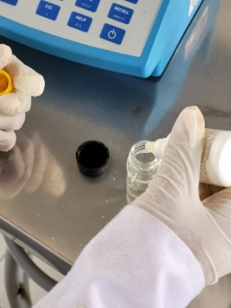

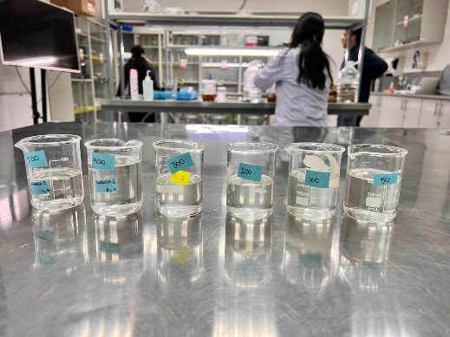

Se realizó la preparación de Lauril Triptosa, Caldo verde y E. Coli, esto con la finalidad de poder saber cómo se encuentra el agua del río Rímac sedimentada con la arcilla roja, este proceso se llevó a cabo el día 18 en el cual se preparó dicha concentración.

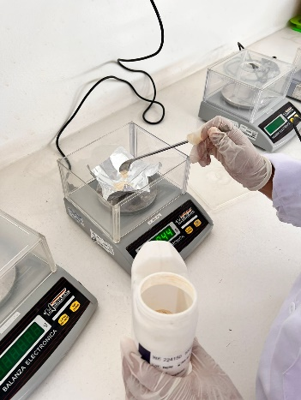 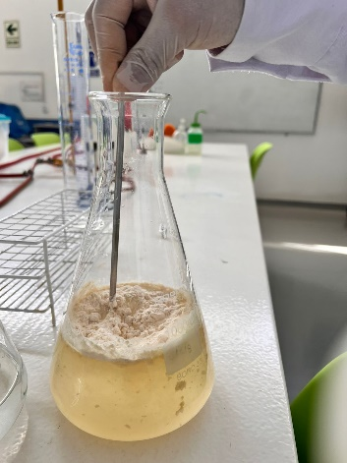 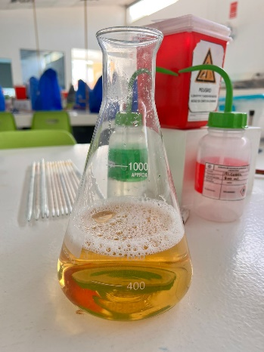

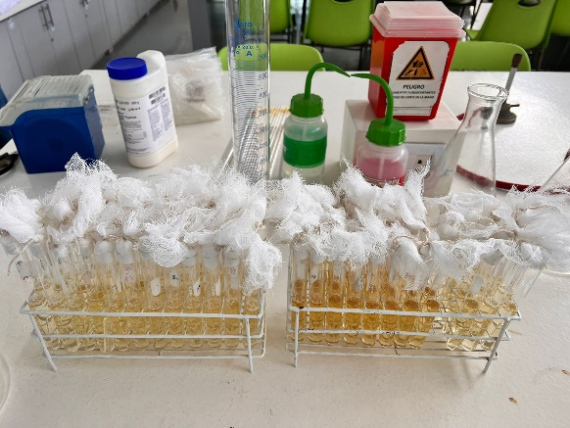

Para la segunda etapa (post-monitoreo) de la investigación se realizó un diagnóstico inicial del problema identificado y la recolección de la muestra de agua que se trató con la moringa y el carbón activado. Para este pasó se utilizó el filtro de arena para poder bajar la turbiedad.

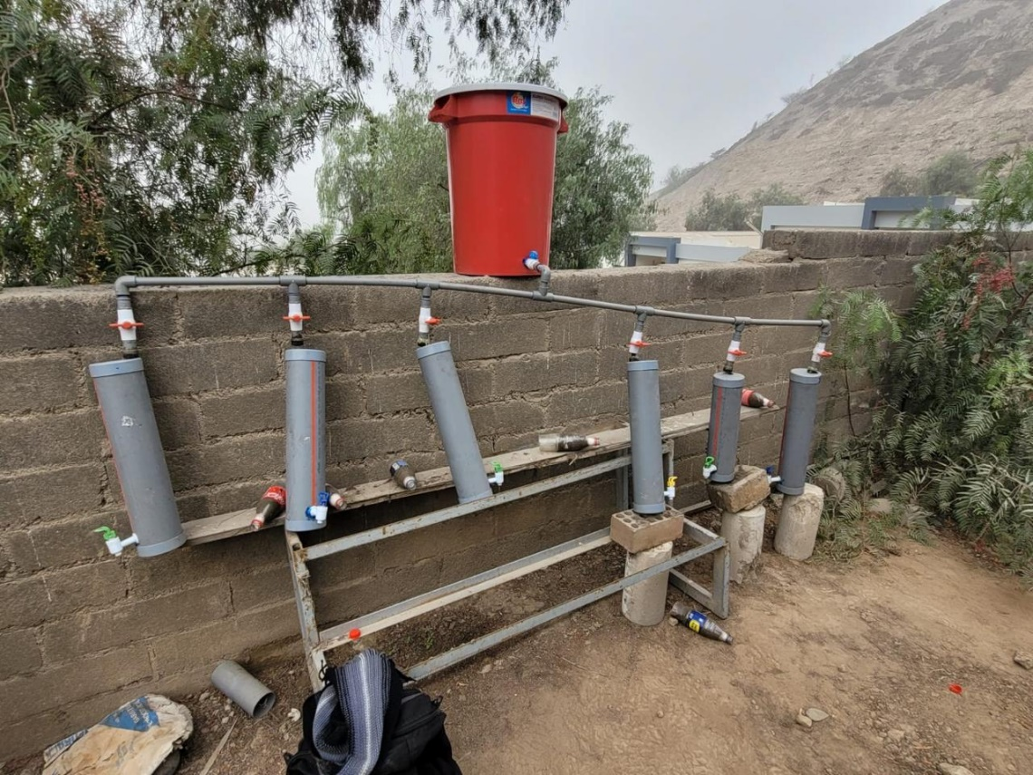

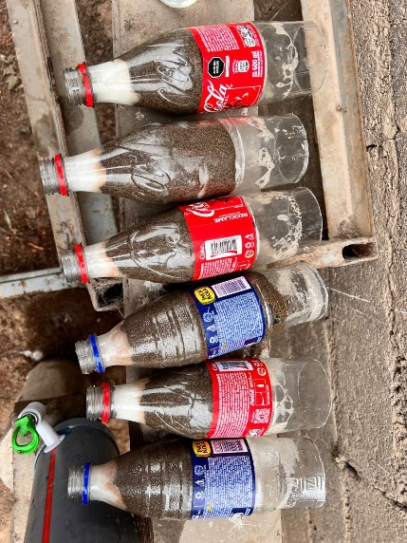 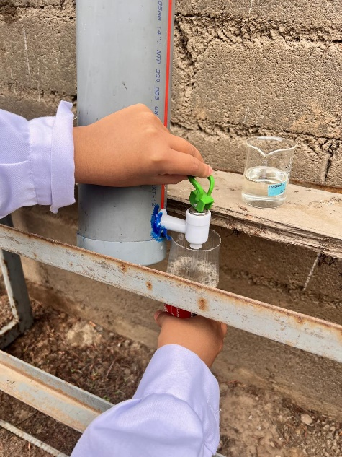

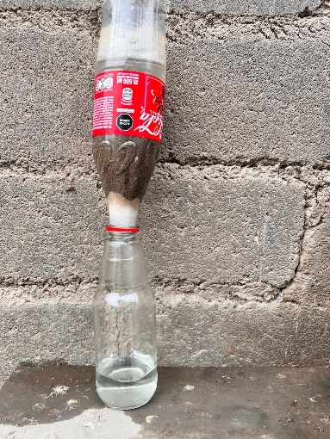 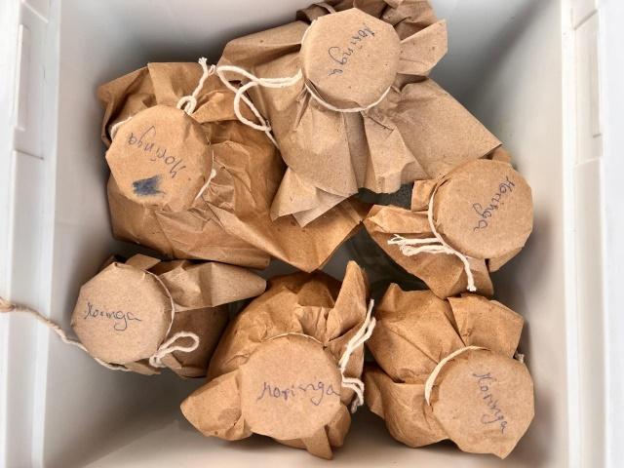

Asimismo, se tomaron las muestras para posteriormente realizar la medición de los parámetros físicos químicos, tales como conductividad eléctrica, oxígeno disuelto, temperatura, pH, Turbiedad, DBO, O.D, A su vez, comparando con el DS N° 031-2010-S.A Reglamento de la Calidad del Agua para consumo humano.

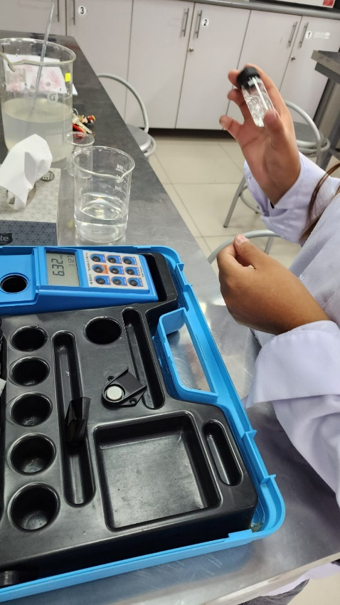 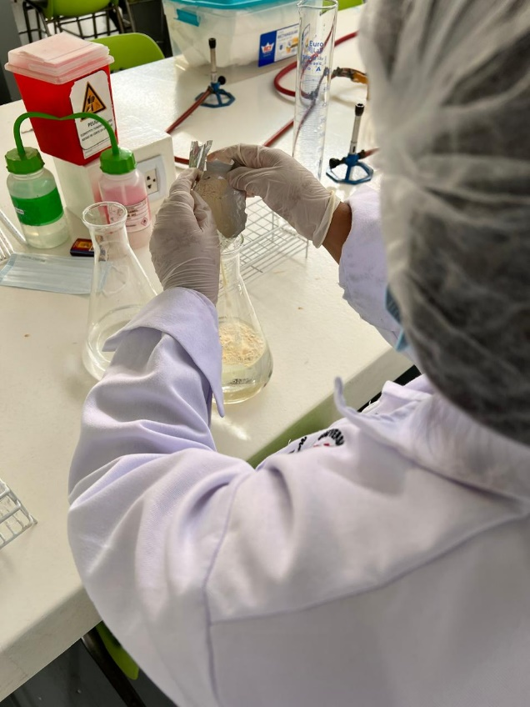

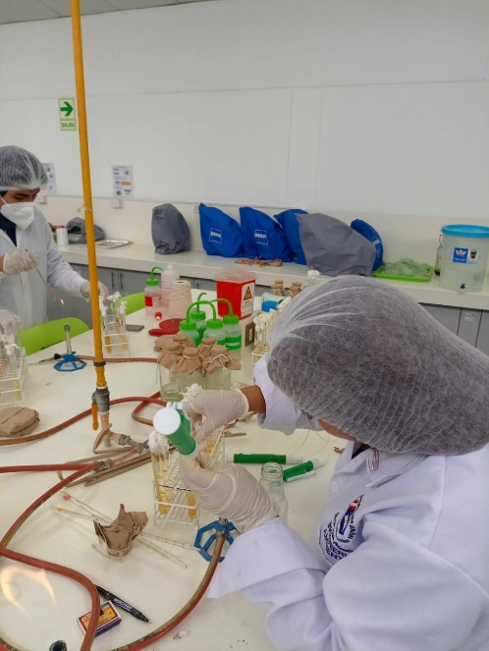 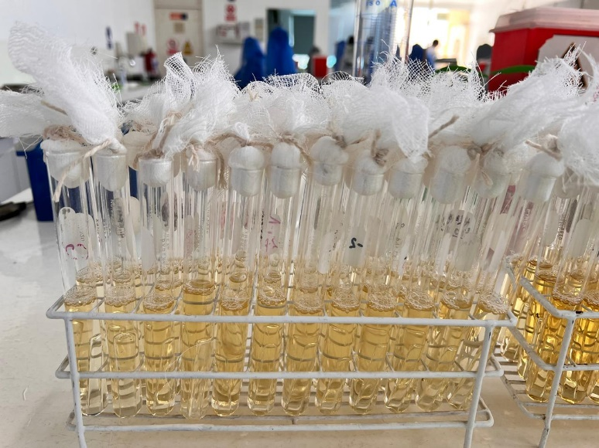

**RESULTADOS**

Según los objetivos planteados en el presente estudio, los resultados fueron los siguientes:

* + PRE-MONITOREO:

*Tabla 5: Características del agua del Río Rímac con arcilla roja y con los coagulantes de moringa y carbón activado*

|  |  |  |  |  |  |  |  |  |  |
| --- | --- | --- | --- | --- | --- | --- | --- | --- | --- |
| **Filtros** | **T°** | **PH** | **C.E.** | **O.D.** | **D.B.O** | **S.T.** | **Turbidez** | **E. COLI** | **Coliformes totales** |
| FILTRO 1: Tratamiento 1: 500 g de Moringa + 300 g de Carbón activado | 20.7 | 7.42 | 110 | 8.21 | <2.0 | 726 | 40.7 | <1.0 | 5.0 |
| FILTRO 2: Tratamiento 1: 400 g de Moringa + 300 g de Carbón activado | 20.8 | 7.47 | 109.4 | 8.61 | 2.1 | 721 | 72.1 | <1.0 | 5.0 |
| FILTRO 3: Tratamiento 1: 300 g de Moringa + 300 g de Carbón activado | 20.5 | 7.69 | 166.2 | 8.05 | 39.1 | 1,874 | 74.7 | <1.0 | 5.0 |
| FILTRO 4: Tratamiento 1: 200 g de Moringa + 300 g de Carbón activado | 20.2 | 7.73 | 170 | 8.02 | 42.2 | 1,828 | 69.3 | <1.0 | 5.0 |
| FILTRO 5: Tratamiento 1: 100 g de Moringa + 300 g de Carbón activado | 20.4 | 8.2 | 233 | 7.99 | 105.2 | 2,174 | 62.2 | <1.0 | 5.0 |
| FILTRO 6: Tratamiento 1: 50 g de Moringa + 300 g de Carbón activado | 21 | 7.9 | 237 | 7.89 | 101.5 | 2,142 | 45.00 | <1.0 | 5.2 |

En la tabla N° 5, se observan las características fisicoquímicas y microbiológicas del agua del río Rímac con arcilla roja antes de realizarse el tratamiento con los biofiltros, para ello se seleccionaron los parámetros más importantes en la investigación como el pH el cual obtuvo como resultado un nivel alcalino con 8.1 unidades de pH, en el caso de la Conductividad Eléctrica alcanzó un nivel elevado obteniendo 570 µS/cm, así también el Oxígeno Disuelto alcanzó los 1.7 mg/L en consecuencia se encontró al límite de lo requerido por el estándar de Calidad Ambiental para agua, la Demanda Bioquímica de Oxigeno (DBO5) se presentó con una concentración 210.2 mg/L, también se manifiesta que los Sólidos Totales Disueltos presentan una concentración elevada de 2,798 mg/L , de la misma manera la Turbidez se expresa con una concentración de 7.79 UNT, en el caso de los parámetros microbiológicos como la Escherichia coli tras el análisis respectivo se muestra >1600 UFC/100 mL, por ultimo también se evaluó la concentración de Coliformes Totales obtenido 62.00 UFC/100 mL. Todos los parámetros seleccionados para el estudio obtuvieron valores por encima de lo que se estipula en el DS N° 031-2010-S.A Reglamento de la Calidad del Agua para consumo humano.

* + POST-MONITOREO:

*Tabla 6: Biofiltro con moringa y carbón activado con la concentración del filtro de arena*

|  |  |  |  |  |  |  |  |  |  |
| --- | --- | --- | --- | --- | --- | --- | --- | --- | --- |
| **Filtros** | **T°** | **PH** | **C.E.** | **O.D.** | **D.B.O** | **S.T.** | **Turbidez** | **E.COLI** | **Coliformes totales** |
| FILTRO 1: Arena fina con capas de algodón | 18.7 | 7.3 | 29.2 | 7.4 | <2.0 | 715 | 2.6 | <1.0 | 5.0 |
| FILTRO 2: Arena fina con capas de algodón | 18.7 | 7.3 | 20.7 | 7.8 | 2.1 | 717 | 2.6 | <1.0 | 5.0 |
| FILTRO 3: Arena fina con capas de algodón | 18.7 | 7.3 | 26.6 | 7.6 | 2.1 | 720 | 6.3 | <1.0 | 5.0 |
| FILTRO 4: Arena fina con capas de algodón | 18.7 | 7.6 | 30.8 | 7.6 | 2.2 | 720 | 9.56 | <1.0 | 5.0 |
| FILTRO 5: Arena fina con capas de algodón | 18.7 | 7.5 | 29.4 | 7.7 | 2.2 | 723 | 14.7 | <1.0 | 5.0 |
| FILTRO 6: Arena fina con capas de algodón | 18.8 | 7.6 | 25.3 | 7.7 | 2.3 | 724 | 4.21 | <1.0 | 5.2 |

En la Tabla N° 6, se pudo observar los resultados de los seis filtros, aquí se determinó que el filtro 1 (500 gr de moringa y 300 g de carbón activado), filtro 2 (400 gr de moringa y 300 g de carbón activado) con un promedio de tiempo de retención hidráulica de 45 minutos lograron reducir y mejorar los parámetros seleccionados en la investigación, así mismo los demás filtros obtuvieron resultados dentro de lo establecido en el DS N° 031-2010-S.A Reglamento de la Calidad del Agua para consumo humano., especialmente la turbidez.

Para los resultados se utilizó R-Studio, aplicando ANOVA, Shapiro-Wilk, etc. Se tuvo que utilizar el porcentaje de cada parámetro para poder determinar que tratamiento fue el que más impacto tuvo en el agua del Río Rímac, los resultados obtenidos fueron los siguientes:

## ***Resultados 1***

Se escogió el primer parámetro, siendo este la turbiedad. Para esto se hizo un análisis de varianza, en el cual el resultado que se obtuvo fue de 0,00508 ** en el cual se puede decir que al ser menor que 0,05 por lo tanto el tratamiento si afecta significativamente en el porcentaje de remoción de la turbiedad.

Asimismo, al realizar el test de normalidad de Shapiro-Wilk se pudo apreciar lo siguiente:

Tratamiento Turbiedad groups

T1 96.31993 % a

T2 96.10871 % a

T3 91.18251 % a

T4 86.26474 % ab

T6 77.96069 % ab

T5 62.66667 % b

Por la comparación múltiple aplicando el test de Bonferroni, nos dio que el T1 ha realizado la mayor remoción de la turbiedad que no tienen diferencia significativa con los tratamientos 2, 3, 4 y 6, es decir que estadísticamente son iguales a sus remociones de turbiedad. Asimismo, al tener un p-value de 0,001161 y ser menor que 0.05, se concluye que los datos si tienen homogeneidad de varianza (Ver. Gráfico 1.)

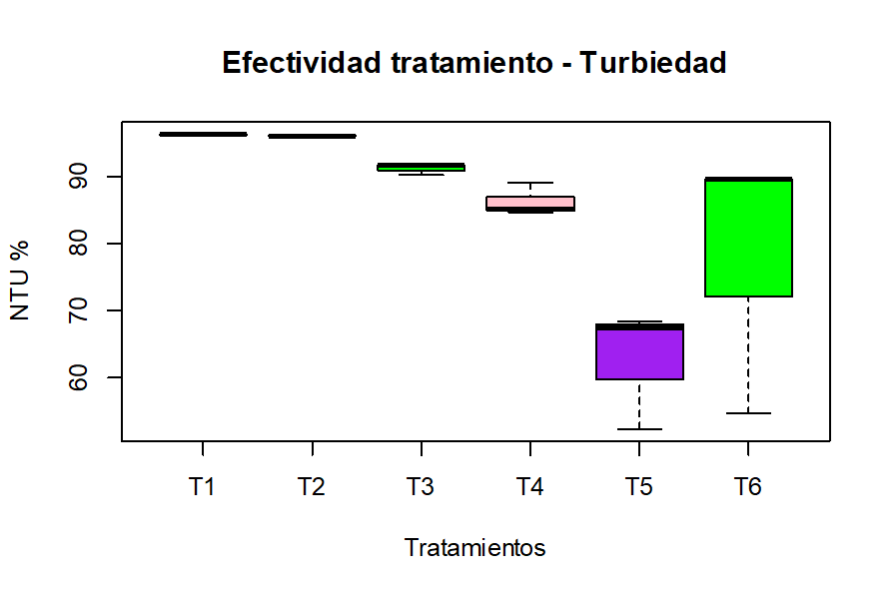

## ***Resultados 2***

Para el segundo parámetro se eligió la Conductividad Eléctrica (CE) dando como resultado 0,00935 **, el cual es menor al p-value = 0,05 por lo tanto el tratamiento si afecta significativamente en el porcentaje de variación de la Conductividad Eléctrica.

Asimismo, para el test de normalidad utilizando Shapiro Wilk, se pudo presenciar los siguientes datos:

Tratamiento CE groups

T2 98.44800 % a

T5 97.56410 % ab

T1 97.55096 % ab

T3 97.16667 % bc

T6 96.50575 % c

T4 96.36986 % c

Es así que, la comparación múltiple aplicando el test de Fisher, nos dio como resultado que el T2 ha realizado la mayor remoción de la Conductividad Eléctrica, y que, a su vez, no tiene diferencia significativa con los tratamientos 1 y 5, esto quiere decir que, hablando estadísticamente, las remociones de estos tres tratamientos son iguales, y que a su vez, tanto el tratamiento 3, 6 y 4 también son semejantes. No obstante, al darnos como resultado que su p-value es 0,3218, y al ser mayor que 0.05, los datos si proceden de una distribución normal (Ver. Gráfico 2)

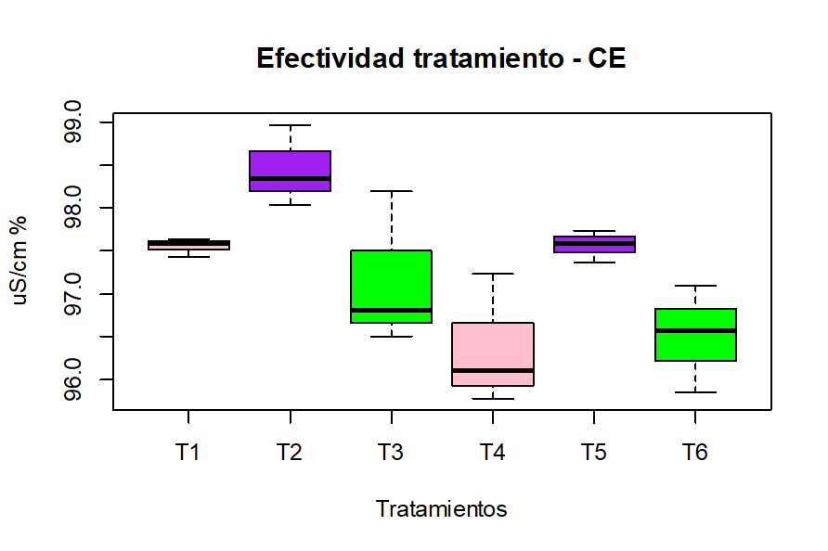

## ***Resultados 3***

Para el resultado número tres tomamos en consideración el parámetro de Oxígeno disuelto, utilizando el mismo método que los parámetros anteriores. Se dio como resultado 0,00231 **, esto nos da a entender que al ser menor al p-value = 0,05 el tratamiento si afecta significativamente en el porcentaje de variación de la Conductividad Eléctrica.

Por otro lado, al aplicarse el test de normalidad de Shapiro Wilk se obtuvo lo siguiente:

Tratamiento OD groups

T2 99.07796 % a

T5 99.02359 % a

T1 98.84056 % ab

T6 98.38140 % ab

T3 98.06757 % b

T4 97.97500 % b

Al hacer la comparación múltiple, se puede llegar a la conclusión de que tanto el T2, T5, T1 y T6 no tiene diferencias significativas, en términos estadísticos, podríamos decir que las remociones o disminuciones de OD de estos tratamientos son iguales y que a su vez, tanto el T3 y T4 son semejantes. Por otro lado, al haber realizado el test de normalidad y haber obtenido un p-value =0.01244 y ser menor que 0.05, por lo cual los datos no proceden de una distribución normal. (Ver. Gráfico 3)

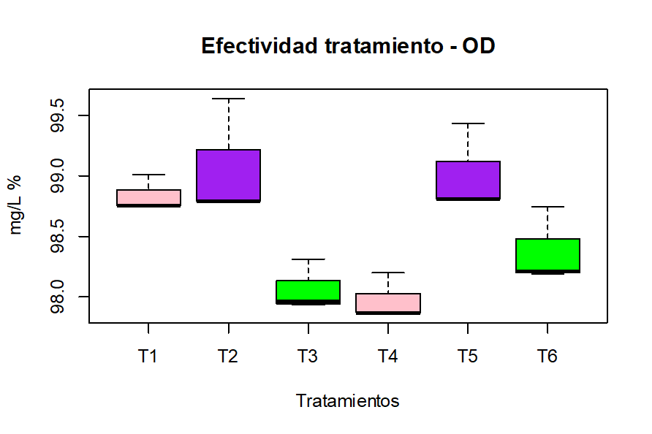

## ***Resultados 4***

Para el resultado 4 se escogió al pH, arrojando como resultado que su p-value es igual a 4.51e-05 *** en el cual se puede decir que al ser menor que 0.05, por lo tanto, el tratamiento si afecta significativamente en la variación del porcentaje del pH.

Cuando se realizó el test de Shapiro Wilk, se pudo observar que su p-value es 0,5255 esto dando a entender que es mayor a 0.05 por lo cual sus datos si proceden de una distribución normal. A su vez, se arrojó los siguientes datos:

Tratamiento pH groups

T5 24.444444 % a

T1 17.989418 % b

T6 17.948718 % b

T2 16.410256 % b

T4 7.981221 % c

T3 7.511737 % c

Luego de la comparación múltiple, se llega a la conclusión de que el tratamiento que afecta al porcentaje la variación del pH es el T5, seguido del T1, T6 y T2, hablando estadísticamente se puede decir que el T5 es de mayor impacto mientras que el T1, T6 y T2 son semejantes al igual que el T4 y T3, por lo cual sus variaciones van a ser muy semejantes, pero no de gran impacto. (Ver. Gráfico 4)

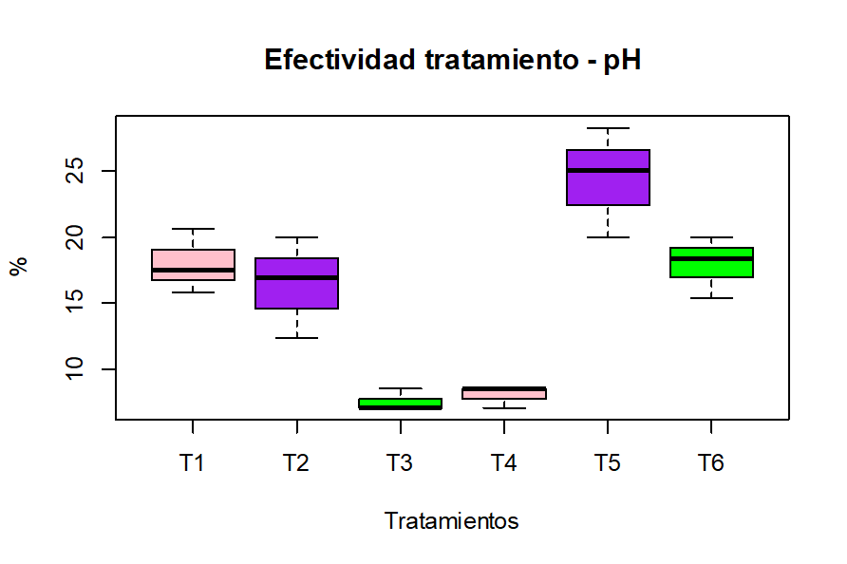

DISCUCIONES

Los resultados de esta investigación demostraron que el uso de un filtro biológico combinado de Moringa oleífera y carbón activado fue efectivo en la reducción de varios parámetros de calidad del agua del Río Rímac, haciéndola apta para el consumo humano según los estándares del DS N° 031-2010-S.A Reglamento de la Calidad del Agua para consumo humano.. En particular, se observó una notable disminución en la Conductividad Eléctrica, el pH, el Oxígeno Disuelto, la Demanda Bioquímica de Oxígeno, los Sólidos Totales, y la presencia de Escherichia coli y Coliformes Totales. Estos resultados son consistentes con estudios previos, como el realizado por Rodríguez-Santos et al. (2018), quienes también reportaron una significativa mejora en la calidad del agua utilizando Moringa oleífera.

Sin embargo, un parámetro crítico que no se logró reducir adecuadamente con el filtro biológico de Moringa y carbón activado fue la turbidez. A pesar de la disminución observada en otros contaminantes, la turbidez del agua tratada permaneció por encima de los niveles recomendados para el consumo humano. Esta limitación fue abordada mediante la incorporación de un filtro de arena adicional, que logró reducir la turbidez a niveles aceptables.

En comparación con la investigación de Rodríguez, S., et al. (2018), quienes diseñaron un filtro potabilizador ecológico para comunidades rurales utilizando Moringa oleífera y lograron una eficiencia del 90% en la disminución de la turbidez, se observan algunas diferencias importantes. En su estudio, el agua utilizada proviene de ríos superficiales con una concentración inicial de turbidez de 36 NTU. Además, su metodología incluyó un sistema de filtración ascendente con diferentes tipos de gravas y carbón de coco, lo que podría explicar la mayor eficiencia en la reducción de la turbidez en comparación con nuestro enfoque.

CONCLUSIÓN

En respuesta a la creciente preocupación por la contaminación del agua y la escasez de acceso al agua potable, este estudio se enfocó en mejorar la calidad del agua del Río Rímac mediante la implementación de filtros biológicos. Utilizamos una combinación innovadora de Moringa oleífera, carbón activado y filtro de arena, reconocidos por sus propiedades coagulantes, adsorbentes y de barrera física, respectivamente.

Nuestros resultados indican que la concentración de 500 gr, 400 gr y 300 gr de Moringa + 300 gr de carbón, junto con el filtro de arena utilizado, resultó en un éxito significativo en la mejora de la calidad del agua. Observamos una reducción sustancial en la turbidez y la presencia de coliformes fecales, cumpliendo con el DS N° 031-2010-S.A Reglamento de la Calidad del Agua para consumo humano.

Además, los otros filtros utilizados en el estudio también fueron efectivos en la mejora de la calidad del agua, aunque el filtro con la concentración mencionada tuvo un mejor avance. Estos hallazgos respaldan la eficacia de los filtros biológicos como una solución efectiva y sostenible para abordar el problema de agua insalubre en el Río Rímac. Nuestro estudio no solo demuestra la viabilidad técnica de estos filtros, sino también su aplicabilidad práctica en entornos reales.

RECOMENDACIONES

Continuar probando diferentes combinaciones de Moringa oleífera, carbón activado y arena, así como otros materiales, para encontrar la mezcla más eficiente. Es importante probar diferentes tipos de arena para ver cómo afectan la turbidez y otros parámetros del agua.

Probar estos filtros en varias fuentes de agua, como aguas subterráneas, superficiales y residuales, para garantizar que funcionen bien en diferentes condiciones.

Iniciar proyectos piloto en diferentes comunidades para evaluar la aplicabilidad práctica de estos filtros y hacer los ajustes necesarios según las condiciones locales.

CRONOGRÁMA DE ACTIVIDADES

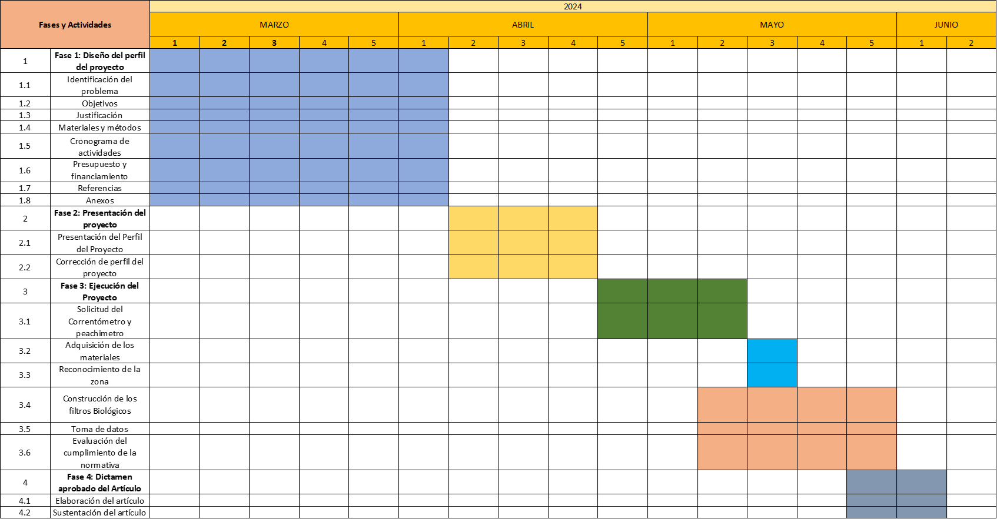

REFERENCIAS:

Herrera, E. (2015). EVALUACIÓN DEL ALMIDÓN DE PAPA COMO FLOCULANTE EN EL TRATAMIENTO DE AGUAS RESIDUALES DOMESTICAS. *REVISTA AMBIENTAL AGUA, AIRE Y SUELO*, *6*(1). <https://doi.org/10.24054/aaas.v6i1.815>

Melynca Villanueva, L., Luz, B., Quispe, C., Asesor, C., Juan, I., & Rivera, E. (n.d.). *UNIVERSIDAD PERUANA UNIÓN FACULTAD DE INGENIERIA Y ARQUITECTURA Escuela Profesional de Ingeniería Ambiental*. Retrieved April 3, 2024, from <https://repositorio.upeu.edu.pe/bitstream/handle/20.500.12840/3323/Luz_Trabajo_Bachiller_2020.pdf?sequence=1&isAllowed=y>

Víctor Ortiz Alcocer, Gaspar López Ocaña, Alberto, C., & Liliana Pampillón González. (2018). Almidón de yuca (Manihot esculenta Crantz) como coadyuvante en la coagulación floculación de aguas residuales domésticas / Cassava Starch (Manihot esculenta Crantz) As a coadyuvant in the coagulation flocculation of domestic wastewater. *Revista Iberoamericana de Las Ciencias Biológicas Y Agropecuarias*, *7*(13), 18–46. <https://doi.org/10.23913/ciba.v7i13.73>

Cabrera, G., & Ramirez, J. (2014). Almidón extraído de la yuca (Manihot Esculenta Crantz) como coagulante alternativo para tratamiento del agua de la quebrada Yamuesquer municipio de Potosi -. *Udenar.edu.co*. <https://sired.udenar.edu.co/2962/1/90482.pdf>

‌ Rodríguez, J., Antonio, G., López, E., Lineth Ricaurte Valdés, & Morales, L. (2015). Uso de un polímero natural (quitosano) como coagulante durante el tratamiento de agua para consumo. *Ingeniare*, *19*, 25–32. <https://dialnet.unirioja.es/descarga/articulo/5662381.pdf>

‌ Fabrizzia, A. (2020). Filtro biológico utilizando Moringa oleífera y Carbón Activado para mejorar la calidad en el agua de subsuelo con fines de consumo humano en la ciudad de Pachacútec-Ventanilla, 2020. *Ucv.edu.pe*. <https://hdl.handle.net/20.500.12692/60472>

De, E., & Química, I. (n.d.). *UNIVERSIDAD NACIONAL MAYOR DE SAN MARCOS FACULTAD DE QUÍMICA E INGENIERÍA QUÍMICA*. <https://core.ac.uk/download/pdf/323351458.pdf>

Guzmán, L., Villabona, Á., Tejada, C., & García, R. (2024). REDUCCIÓN DE LA TURBIDEZ DEL AGUA USANDO COAGULANTES NATURALES: UNA REVISIÓN. *Revista U.D.C.A Actualidad & Divulgación Científica*, *16*(1), 253–262. <http://www.scielo.org.co/scielo.php?pid=S0123-42262013000100029&script=sci_arttext>

Omar, & Fernando, I. (2021). Aplicación del polvo de moringa (moringa oleífera) como coagulante natural en el tratamiento de agua turbia sintética. *Unac.edu.pe*. <https://hdl.handle.net/20.500.12952/6298>

Calderon, R. (2020). Aplicación de polímeros naturales en el tratamiento de aguas ácidas de minas. *Unjfsc.edu.pe*. <http://hdl.handle.net/20.500.14067/4399>

Quispe, Y., & Condori, F. (2020). Uso de coagulantes naturales como alternativas de reducción de la turbidez. Una revisión. *Upeu.edu.pe*. <http://hdl.handle.net/20.500.12840/3297>

Choque-Quispe, D., Choque-Quispe, Y., Solano-Reynoso, Aydeé M, & Ramos-Pacheco, B. S. (2018). Capacidad floculante de coagulantes naturales en el tratamiento de agua. *Tecnología Química*, *38*(2), 298–309. <http://scielo.sld.cu/scielo.php?pid=S2224-61852018000200008&script=sci_arttext>

‌ *ESCUELA SUPERIOR POLITÉCNICA DE CHIMBORAZO “EVALUACIÓN DE RESIDUOS VEGETALES DE PAPA, YUCA, CAMOTE Y PLÁTANO, COMO COAGULANTES NATURALES PARA EL TRATAMIENTO DE AGUAS RESIDUALES PROCEDENTES DE LA INDUSTRIA LÁCTEA.”* (n.d.). Retrieved April 3, 2024, from <http://dspace.espoch.edu.ec/bitstream/123456789/7881/1/96T00400.pdf>

‌ JOSUÉ RODRÍGUEZ-SANTOS, DOMÉNICA ORTIZ-AYOVÍ, RODRÍGUEZ-BAQUERIZO, E. y SANTOS-BAQUERIZO, E., 2018. Diseño de un filtro potabilizador ecológico para comunidades rurales, utilizando la Moringa Oleifera. *Revista Lasallista de investigación* [en línea], vol. 15, no. 2, [consulta: 8 abril 2024]. DOI https://dialnet.unirioja.es/descarga/articulo/6938037.pdf. Disponible en: <https://dialnet.unirioja.es/servlet/articulo?codigo=6938037>.

‌

‌

‌

‌

‌

‌

‌

‌

‌

‌